1. 基本技术

SSH框架+MySql数据库+OSS持久化存储

二．Spring调用OSS API

通过初始化client，参数为OSSClient是与OSS服务交互的客户端，SDK的OSS操作都是通过OSSClient完成的。变量 accessKeyId 与 accessKeySecret 是由系统分配给用户的，称为ID对，用于标识用户，为访问OSS做签名验证。Bucket是OSS上的命名空间，相当于数据的容器，可以存储若干数据实体（Object）。Object通过InputStream的形式上传到OSS中。每上传一个Object，都需要指定和Object关 联的ObjectMetadata。ObjectMetaData是用户对该object的描述，由一系列name-value对组成；其中 ContentLength是必须设置的，以便SDK可以正确识别上传Object的大小。

OSSClient ossClient = new OSSClient(endpoint,accessKeyId, accessKeySecret);

ObjectMetadata meta = new ObjectMetadata();

meta.setContentLength(f.length());

meta.setContentType("image/png;image/jpeg;charset=utf-8");

PutObjectResult result=ossClient.putObject(BUCKET_NAME,filename,mf.getInputStream(),meta);

三．网址实例

1. 注册：http://XXXX/myapp/

输入账号，密码，以及班级进行注册

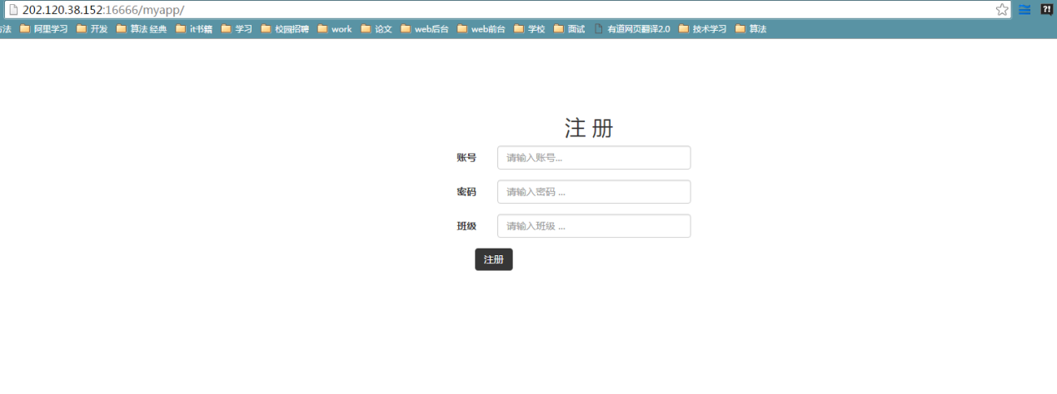

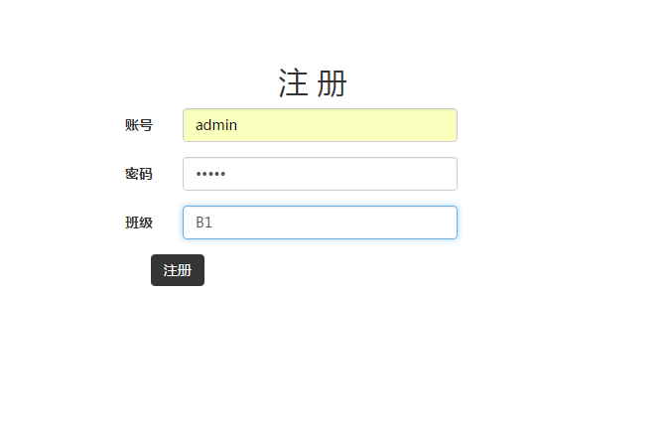

1. 登陆：http://XXXX/myapp/views/login.jsp

注册成功后会自动跳转到登陆页面，输入刚才注册的账号密码进行登陆

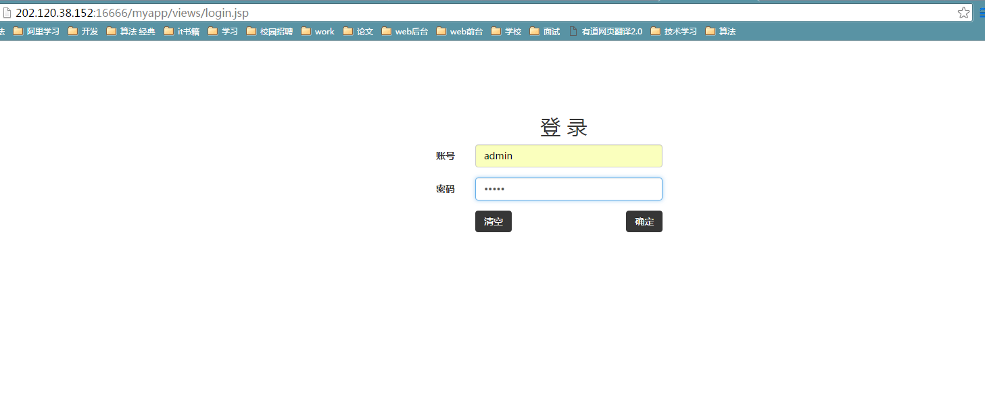

1. 删除图片和删除图片

